5 napos utazástervező
Nap  1. | Célállomás: [Hová megy?]  Hol lehet enni: [Mi a reggeli?]  Mit érdemes csinálni: [Jegye van egy nagyszerű előadásra?]  Hol lehet megszállni: [Tengerparti házikó vagy egy barát heverője?]  Hogy lehet odajutni: [Repülőgép, vasút vagy GPS?]
Nap  2. | [Ha le szeretné cserélni egy helyőrző szövegét (például ezt), csak jelöljön ki egy sornyi vagy bekezdésnyi szöveget, és kezdjen el gépelni. A legjobb eredmény érdekében a bal és a jobb szélső szóköz karaktert ne vegye bele a kijelölésbe.]
Nap  3. | [Ha egy helyőrző fényképet a sajátjára szeretne cserélni, egyszerűen törölje, majd kattintson a menüszalag Beszúrás lapján levő Kép gombra.] | 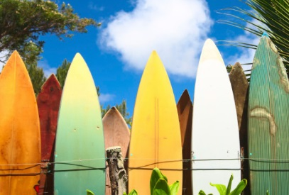
Nap  4. | Célállomás: [Hová megy?]  Hol lehet enni: [Mi a reggeli?]  Mit érdemes csinálni: [Jegye van egy nagyszerű előadásra?]  Hol lehet megszállni: [Tengerparti házikó vagy egy barát heverője?]  Hogy lehet odajutni: [Repülőgép, vasút vagy GPS?] | 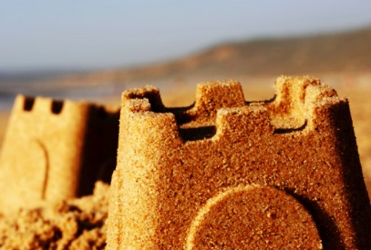
Nap  5. | Célállomás: [Hová megy?]  Hol lehet enni: [Mi a reggeli?]  Mit érdemes csinálni: [Jegye van egy nagyszerű előadásra?]  Hol lehet megszállni: [Tengerparti házikó vagy egy barát heverője?]  Hogy lehet odajutni: [Repülőgép, vasút vagy GPS?]

